3.11新龙小一班今日动态
一、来园情况
早上大部分小朋友都能主动和老师、他人打招呼的小朋友是：吕秦川、李依恬、楚慕凡、王启轩、黄馨宁、罗恩哲、周佳毅、曹李安、韩凯风、陆钦瀚、高依诺、谢意增、仇思诺、吴律、万佳妮、赵诺一、杜妍汐、蔡书歆、李雨佳、赵伊凡。

- 区域游戏
今天能选好区域开展游戏的小朋友是：高依诺、谢意增、仇思诺、吕秦川、李依恬、楚慕凡、王启轩、黄馨宁、罗恩哲、周佳毅、曹李安、韩凯风、陆钦瀚、吴律、万佳妮、赵诺一、杜妍汐、蔡书歆、李雨佳、赵伊凡。
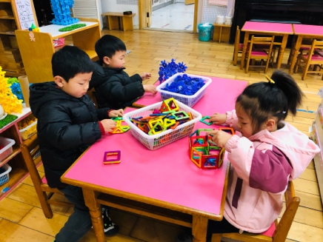 | 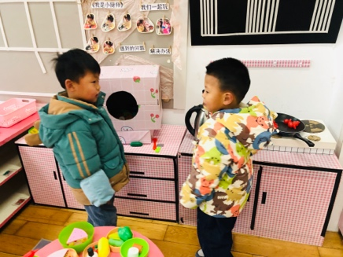 | 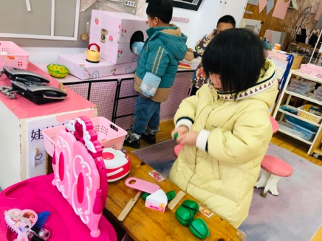
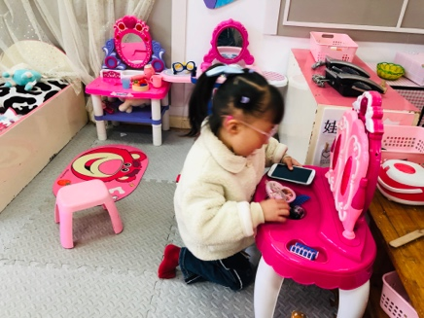 | 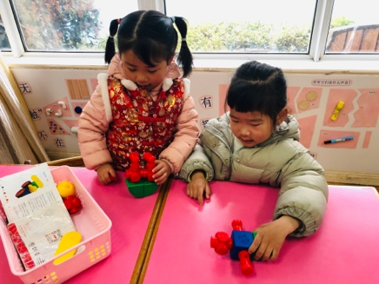 | 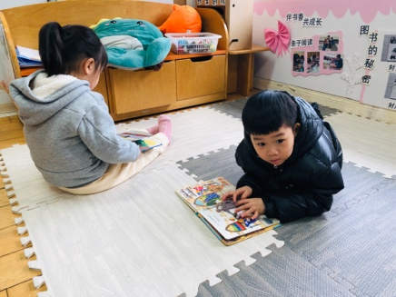

三、语言《我的家人》
家庭成员是幼儿最亲近的人，我们根据小班幼儿的年龄特点，从幼儿最熟悉的人开始，让幼儿初步了解家庭成员特别是爸爸妈妈的工作，感受爸爸妈妈工作的辛苦，是激发幼儿关心父母家人情感的基础。本活动主要是鼓励幼儿大胆地在集体面前介绍自己的家庭住址、成员、父母的姓名和职业，重在激发情感，通过活动，引导孩子关心家人、爱父母。
能乐意向同伴介绍自己的家里的主要成员，能说出自己父母的姓名、典型特征和工作的小朋友是：仇思诺、吕秦川、李依恬、楚慕凡、高依诺、谢意增、王启轩、黄馨宁、罗恩哲、周佳毅、曹李安、
在活动中体会家人对自己的关爱，愿意表达自己对家人的热爱的小朋友是：韩凯风、陆钦瀚、吴律、万佳妮、赵诺一、杜妍汐、蔡书歆、李雨佳、赵伊凡。

四、户外
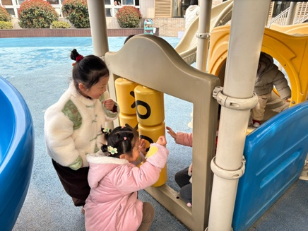 | 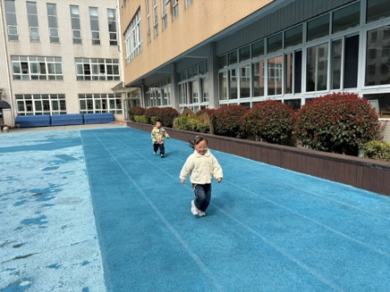 | 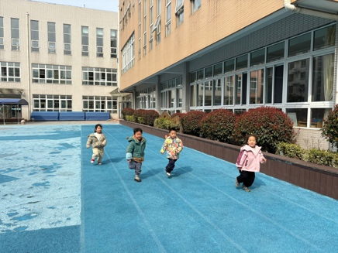
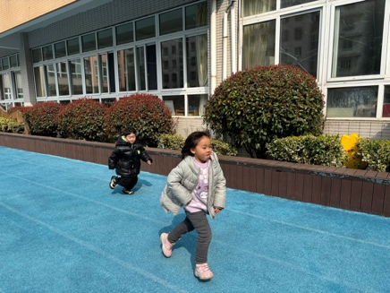 | 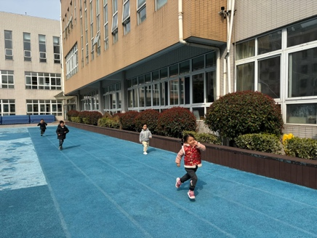 | 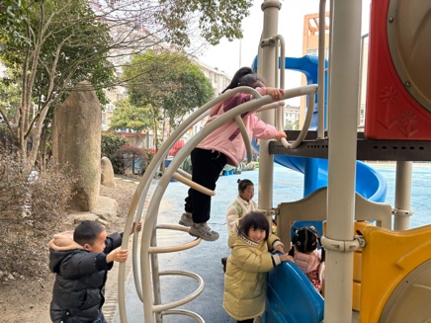

五、请您关注
1.天气变化较大，注意增减衣物。
2.大家来离园路上注意安全。

